如何提高在线教育的互动性
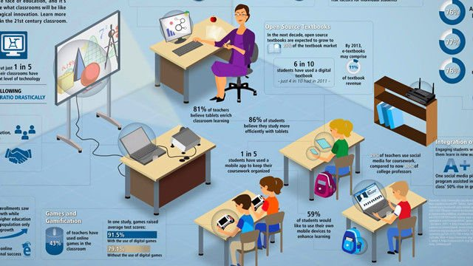
在可汗学院的在线学习模式得到大众的认可后，在线教育，如雨后春笋般快速崛起。
然而，在这崛起的背后，在线教育人又不得不面对一个个的问题。
在线教育，如何让学生更加专心的在线学习？
在线教育是以在线视频的录播或者直播的方式进行授课学习的。它的主要载体是视频，因为相对文字、语音，视频是多样化的、立体化的，也是最接近先下课堂学习的体验形式。
然而，问题来了。如何解决视频安全问题？如何解决学习中的互动问题？如何解决学习中学生分神做其他事的问题······
如果没有强有力的视频安全保障，视频的盗链、盗下、盗播将会给在线教育者带来无法估量的经济损失。
仅仅依靠演讲视频或者是课件录屏视频的单一化学习方式，是可以学到知识、经验，但是无法与老师、同学互动，也得不到教学的反馈；实际上类似于“自学”，学习的效果似乎就很难以得到保障。
在线教育能保证学生认真学习不去玩游戏吗？似乎是没有人能够保证的，面对来自网络的诱惑，我想大多数在线学习的学生都是很难抵制网络诱惑的。
所以，在线教育人急需要一个强大的视频平台，一个能够为在线教育提供一个强大安全保障，强大的视频功能，强大的视频技术支持的视频平台。
针对在线教育的这些问题，POLYV的云视频平台为在线教育者提供了强大的视频托管服务。
面对视频安全问题，POLYV从视频文件加密到视频防录屏，采取了全方位的视频防盗措施。POLYV自主研发了基于关键帧错序的视频加密技术，同时配合OVP视频防盗链技术，能够保证视频文件的安全。同时，POLYV通过采用视频水印、视频跑马灯、问答播放器等技术提高了视频盗版者的视频盗版的成本与难度。
提到课堂互动与防止学生上课走神，我们回想，在学校里老师是用什么方法解决这一问题的？
上课提问！
这个无疑是很多朋友们的童年阴影，然而，这个方法的的确确的提升了课堂的互动性与很大程度的防止了学生们上课走神的现象。
POLYV基于上课提问的线下学习方式，研发了视频新技术，即在课堂学习的过程中添加上提问环节。
在线学习的学员，必须正确回答出屏幕中弹出的问题（由老师自由定义，一个或几个），才能继续进行下一步的学习，如果回答错误，视频将跳回某个时间点（由老师自由定义），从新观看，实现课堂互动的效果，同时保证学生认真的在线学习。
在线教育，要走的路还很长，POLYV不遗余力的为在线教育提供安全可靠的视频服务，为在线教育的长远发展保驾护航。

